Деловая игра:
«Мини – музей в детском саду».

Подготовили: Бачина Е.Б.
Симонова Л. В.

г. Ярославль 2017
Цель: повышение уровня педагогической грамотности воспитателей по теме: «Мини – музей в ДОУ».
Оборудование: карточки с заданиями, листы бумаги, цветные карандаши, простые карандаши, фломастеры, смайлики, презентация, экспонаты.
Задачи:
1.Закрепить теоретические основы в организации мини – музеев в ДОУ.
2.Побуждать педагогов расширять представление детей о родном крае, краеведение и экологии.
3. Совершенствовать педагогическое мастерство.
Музейная педагогика является инновационной технологией в сфере личностного воспитания детей, создающая условия погружения личности в специально организованную предметно-пространственную среду.
Музейная педагогика в последние десятилетия приобретает большую популярность в системе дошкольного образования и воспитания – создаются музейные программы, выходят книги, разрабатываются методические рекомендации (это работы М. Ю. Коваль, О. В. Дыбиной). Сегодня мы ищем в музее партнера по решению задач, связанных с воспитанием и образованием детей, через осуществление музейно-педагогической деятельности, как в условиях музейной среды, так и в условиях детского сада. В этом случае сама предметная среда окружающего мира учителя и воспитателя.
Принципы музейной педагогики.
При использовании музейной педагогики как инновационной технологии в системе формирования культуры дошкольников необходимо учитывать следующие принципы.
- Наглядность.
- Доступность.
- Динамичность.
- Содержательность (материал должен иметь образовательно-воспитательное значение для детей, вызывать в детях любознательность).
- Обязательное сочетание предметного мира музея с программой, ориентированной на проявление активности детей.
- Последовательность ознакомления детей с музейными коллекциями (в соответствии с задачами воспитания дошкольников на каждом возрастном этапе).
- Гуманизм (экспонаты должны вызывать бережное отношение к природе вещей).
- Поощрение детских вопросов и фантазий при восприятии.
- Активность детей в усвоении музейного наследия, которая проявляется на уровне практической деятельности как отражении полученных знаний и впечатлений в продуктах собственного творчества, в продуктивной деятельности (рисовании, лепке, сочинении историй).
- Подвижность структуры занятий-экскурсий (четкий сценарий, но возможность импровизации).
Любая экспозиция должна учитывать следующую логическую цепочку: восприятие - понимание - осмысливание – закрепление - применение.
Обращаясь к методическому аспекту разработки технологии музейной педагогики, хочется обратить внимание на то, что работа с детьми предполагает не только качество и количество полученной информации в ходе знакомства с экспозициями мини-музеев, – важно добиться у детей пробуждения творческой активности. Поэтому очень важно продумать обязательное включение практической части в ходе знакомства с экспозициями мини-музеев.
Это могут быть разнообразные игры музейного содержания: игры-развлечения, игры-путешествия, игры-графические упражнения, интеллектуально-творческие игры, игры по сюжету литературных произведений.
Помимо игр можно использовать такие виды работы, как:
- заполнение музейных дневников, в которых могут быть представлены детские рисунки, коллажи, аппликации, схемы;
- выполнение домашних заданий (нарисовать, вылепить, придумать свое название, загадку, сочинить сказку и т. д.)
Экскурсионная работа в мини-музее
Исключительно важное место в работе мини-музея должны занимать экскурсии (занятия-экскурсии). И это вполне закономерно, так как музейная экспозиция и экскурсионный метод взаимосвязаны. Большое внимание надо уделять подготовке юных экскурсоводов из старших дошкольных групп. Они привлекаются к проведению экскурсий по музею для родителей и детей младшего дошкольного возраста.
Экскурсионная работа с детьми решает следующие основные задачи:
- выявление творческих способностей детей;
- расширение представлений о содержании музейной культуры;
- развитие начальных навыков восприятия музейного языка;
- создание условий для творческого общения и сотрудничества.
Методические формы экскурсионной работы с детьми дошкольного возраста в условиях музея достаточно разнообразные: проведение обзорных и тематических экскурсий, проведение познавательных бесед и мероприятий, организация выставок.
Перечисленные методы реализуются в разнообразных формах работы экскурсовода с детьми: викторинах и загадках, шарадах и ребусах, дидактических играх, творческих заданиях. Методические принципы экскурсионной работы четко определяются такими важными факторами, как развивающая направленность обучения, психологические особенности личности и возрастные особенности музейного восприятия.
Задача дошкольного педагога заключается в том, чтобы научить ребёнка распознавать эти скрытые в предметах смыслы. Решившись на этот шаг, необходимо осознать и сформулировать ближайшие задачи:
- учить ребёнка видеть историко-культурный контекст окружающих вещей, т.е. оценивать его с точки зрения развития истории и культуры;
- формировать понимание взаимосвязи исторических эпох и своей причастности к иному времени, другой культуре посредством общения с памятниками истории и культуры;
- формировать способность к воссозданию образа соответствующей эпохи на основе общения с культурным наследием, т.е. к художественному восприятию действительности;
- развивать способность к эстетическому созерцанию и сопереживанию;
- вызывать уважение к другим культурам;
- развивать способность и потребность самостоятельно осваивать окружающий мир путём изучения культурного наследия разных эпох и народов.
На первый план выдвигается задача помочь ребёнку увидеть «музей» вокруг себя, т.е. раскрыть перед ним историко-культурный контекст обыкновенных вещей, окружающих его в повседневной жизни, научить самостоятельно, анализировать, сопоставлять, делать выводы. Включение музеев в образовательный процесс – дело не такое простое, как может показаться на первый взгляд.
Результативность реализации технологии музейной педагогики в условиях ДОУ заключается в следующем:
- У ребенка появляется шанс стать интеллигентным человеком, с детства приобщенным к культуре и к одному из ее замечательных проявлений – музею.
- Дети, полюбив и освоив музейное пространство, станут в старшем возрасте наиболее благодарными и восприимчивыми посетителями музейных выставок и культурных событий, приобретут познавательный интерес к «настоящему» музею.
- У детей формируется ценностное отношение к истории, появляется интерес к музеям и выставкам, развивается эмоциональный отклик. «Ребенок должен покидать музей с ощущением уверенности подъема «еще на одну ступеньку».
На первый план выдвигается задача помочь ребёнку увидеть «музей» вокруг себя, т.е. раскрыть перед ним историко-культурный контекст обыкновенных вещей, окружающих его в повседневной жизни, научить самостоятельно, анализировать, сопоставлять, делать выводы. Включение музеев в образовательный процесс – дело не такое простое, как может показаться на первый взгляд.
Уважаемые коллеги, предлагаем вам окунуться в мир музея.
Для этого надо заполнить листы, которые у вас на столах.
Определение музей в ДОУ - это особое, специальное организованное пространство ДОУ, способствующее расширению кругозора ребёнка и взрослого, повышению образованности, воспитанности, приобщению к вечным ценностям.

Чтобы воспользоваться музейной педагогикой, необходимо следовать определённым правилам:
- К посещению музея необходимо серьёзно, целенаправленно готовиться, а потом закрепить полученные знания и впечатления
- Не разговаривать громко.
- Рассматривать экспонаты так, чтобы не мешать другим.
- Быть вежливым.
- Слушать внимательно ведущего экскурсию.

Назовите дату празднования Дня музеев. (18 мая)
Различие музея от музея в ДОУ. В настоящих музеях трогать руками ничего нельзя, а вот в мини – музеях не только можно и нужно! В обычном музее ребёнок – лишь созерцатель, а здесь он соавтор. Причем не только он, но и его родители.
Какие виды музеев вы знаете?
Творческий конкурс: «Мини – музей команды». (Из представленных экспонатов создайте музей по названию команды.)
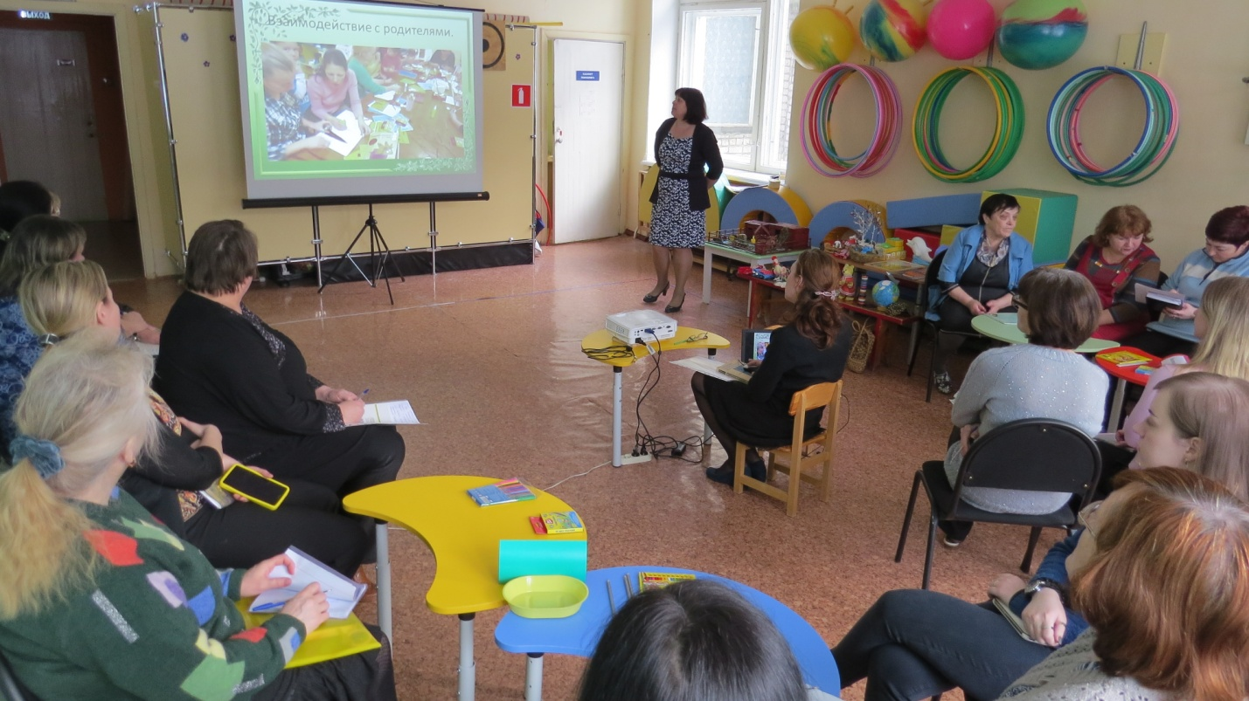
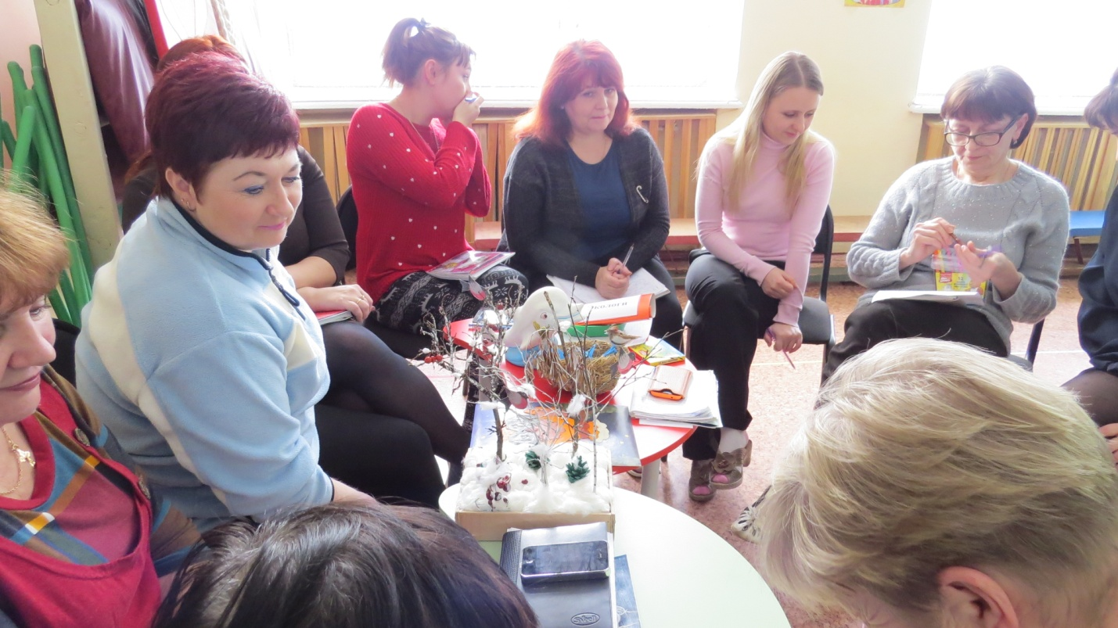
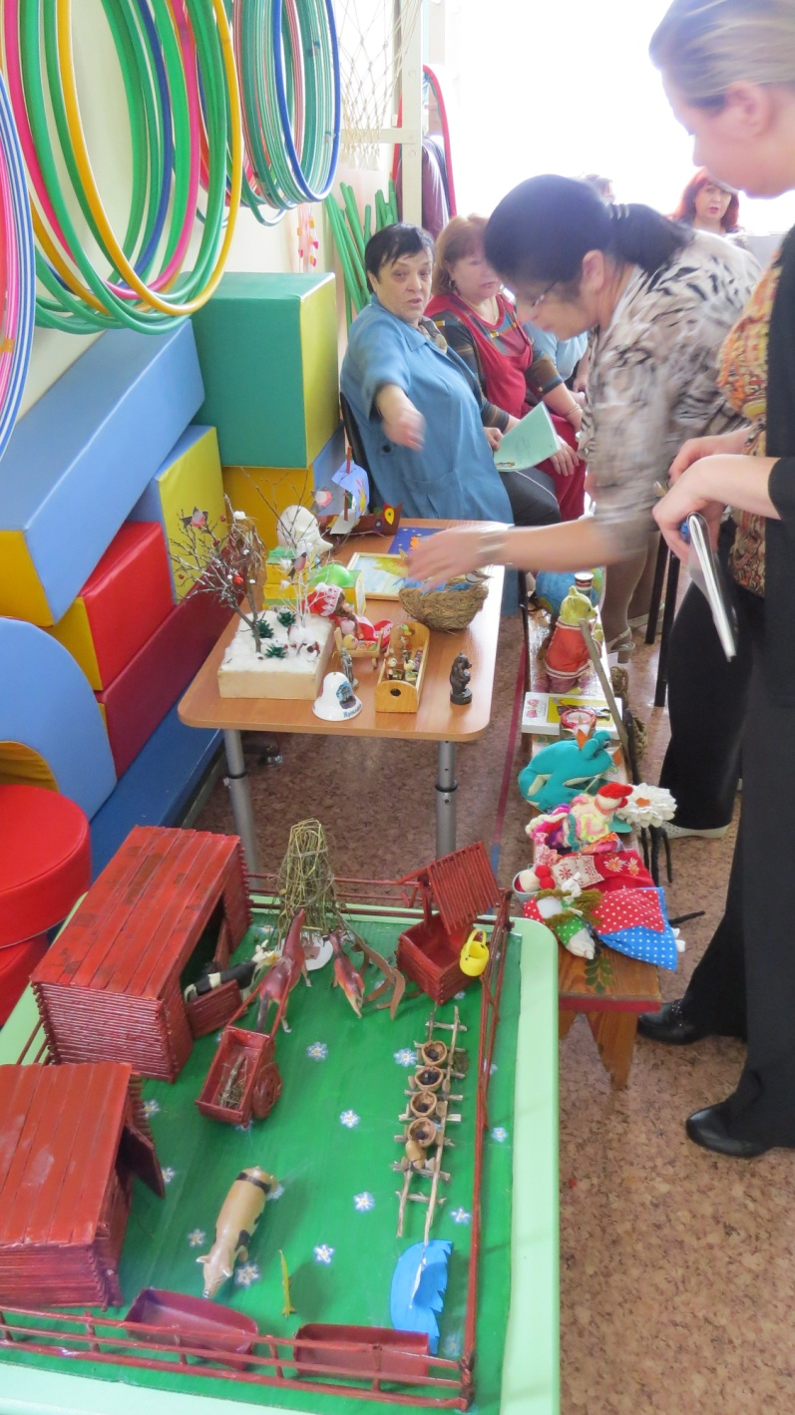
Подведение итогов, вручение памяток.

